“Київський фаховий коледж зв’язку”

Циклова комісія Комп’ютерної та програмної інженерії

**ЗВІТ ПО ВИКОНАННЮ**

**ЛАБОРАТОРНОЇ РОБОТИ №5**

з дисципліни: «Операційні системи»

Тема: “Знайомство з командами навігації по файловій системі та керування файлами та каталогами”

Виконав(ла/ли)

студент(ка/и)

групи КСМ-03а

Команда: 1: Бондаренко Д.О.,

2: Ромодін В.Г.

Перевірив викладач

Сушанова В.С.

Робота студент(а/ки/ів) групи КСМ-03а Команда: 1: Бондаренко Д.О., 2: Ромодін В.Г.

Київ 2022

**Мета роботи:**

1. Отримання практичних навиків роботи з командною оболонкою Bash.

2. Знайомство з базовими командами навігації по файловій системі.

3. Знайомство з базовими командами для керування файлами та каталогами.

**Матеріальне забезпечення занять**

1. ЕОМ типу IBM PC.

2. ОС сімейства Windows (Windows 7).

3. Віртуальна машина – Virtual Box (Oracle).

4. Операційна система GNU/Linux – CentOS.

5. Сайт мережевої академії Cisco netacad.com та його онлайн курси по Linux

**Завдання для попередньої підготовки**

Готував студентРомодін Вадім

2.1. Порівняйте файлові структури Windows-подібної та Linux-подібної системи.

Linux та Windows використовують різні файлові системи для зберігання та організації доступу до інформації на дисках. На сьогоднішній день для Windows найбільш поширеними системами є FAT 32 і NTFS. NTFS - більш "продвинута" система, однією з особливостей якої є забезпечення більш високої швидкості роботи на дисках відносно великих розмірів. Однак NTFS несумісна з Windows 98 і більш ранніми версіями Windows. У Linux використовуються інші файлові системи. В основному, це Ext2 і Ext3,Ext4. Ext3 - це таж Ext2, однак має ряд модернізацій, однією з яких є підтримка журналювання.

2.2. Розкрийте поняття FHS. Як даний стандарт використовується в контексті файлових систем?

**Filesystem Hierarchy Standard**, **FHS** («Стандарт Ієрархії Файлової Системи») — стандарт прийнятий для уніфікації розташування [файлів](https://uk.wikipedia.org/wiki/%D0%A4%D0%B0%D0%B9%D0%BB) і [каталогів](https://uk.wikipedia.org/wiki/%D0%9A%D0%B0%D1%82%D0%B0%D0%BB%D0%BE%D0%B3_(%D1%84%D0%B0%D0%B9%D0%BB%D0%BE%D0%B2%D0%B0_%D1%81%D0%B8%D1%81%D1%82%D0%B5%D0%BC%D0%B0)) загального призначення у [файловій системі](https://uk.wikipedia.org/wiki/%D0%A4%D0%B0%D0%B9%D0%BB%D0%BE%D0%B2%D0%B0_%D1%81%D0%B8%D1%81%D1%82%D0%B5%D0%BC%D0%B0) [ОС](https://uk.wikipedia.org/wiki/%D0%9E%D0%A1) [UNIX](https://uk.wikipedia.org/wiki/UNIX).

В FHS всі файли і каталоги знаходяться всередині кореневого каталогу, навіть якщо вони розташовані на різних фізичних чи віртуальних носіях. Проте, деякі з каталогів можуть бути присутніми тільки у випадку, якщо встановлено певне програмне забезпечення, таке як наприклад [X Window System](https://uk.wikipedia.org/wiki/X_Window_System). Велика частина цих каталогів існує у всіх UNIX-подібних операційних системах і використовується схожим чином.

2.3. Перерахуйте основні команди для роботи з файлами та каталогами в Linux: створення,

переміщення, копіювання, видалення.

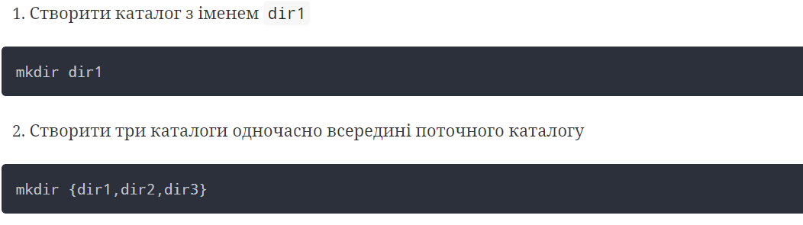

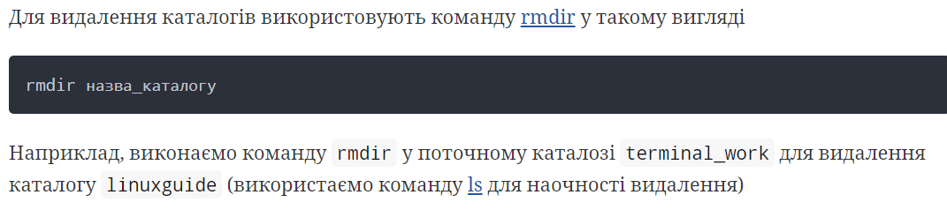

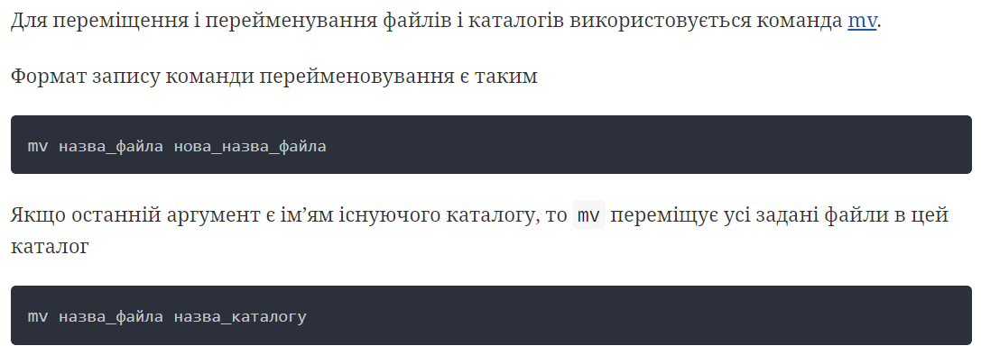

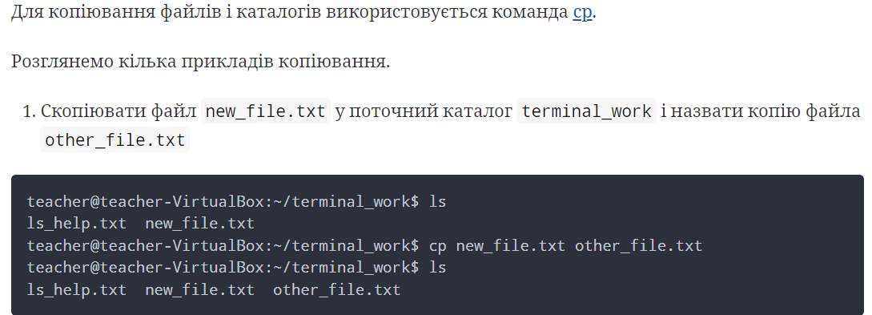

Словник термінів

|  |  |
| --- | --- |
| Українською | Англійською |
| Навігація файловою системою | Navigating the Filesystem |
| каталог послуг | service directory, |
|  |  |

**Хід роботи**

Готував матеріал студент Ромодін Вадим

1.1. Запустіть віртуальну машину VirtualBox, оберіть CentOS та запустіть її. Виконайте вхід в систему під користувачем: CentOS, пароль для входу: reverse (якщо виконуєте ЛР у 401 ауд.) та запустіть

термінал.

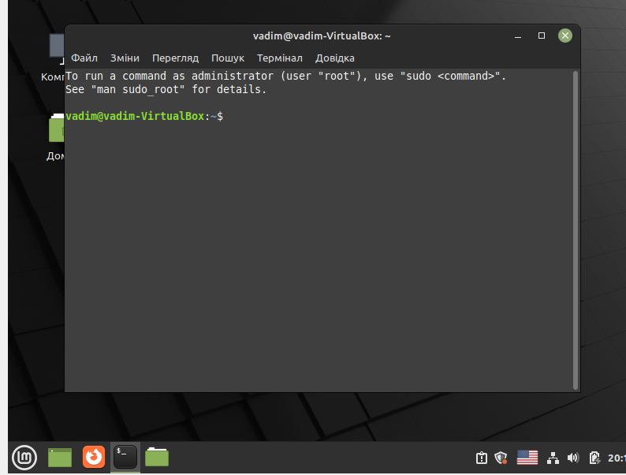

1.2. Запустіть віртуальну машину Ubuntu_PC (якщо виконуєте завдання ЛР через академію netacad)

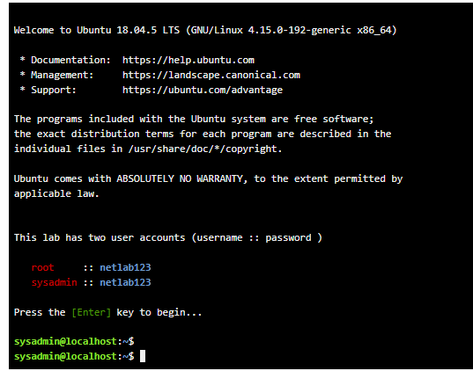

1.3. Запустіть свою операційну систему сімейства Linux (якщо працюєте на власному ПК та її встановили) та запустіть термінал.



2. Опрацюйте всі приклади команд, що представлені у лабораторних роботах курсу NDG Linux Essentials - Lab 7: Navigating the Filesystem та Lab 8: Managing Files and Directories. Створіть таблицю для опису цих команд***

|  |  |
| --- | --- |
| Назва команди | Її призначення та функціональність |
| pwd | Визначає місце знаходження користувача у файловій системі, показує поточну робочу директорію (print working directory) |
| cd Documents | Команда cd здійснює перехід до каталогу, який у неї вказаний як аргумент. В даному випадку це каталог Documents |
| cd ~root | Ви дізнаєтеся більше про дозволи для файлів і каталогів у наступній лабораторній роботі |
| cd bash | Використовуючи відносний шлях, перейдіть до /usr/share/doc/bashкаталогу та відобразіть робочий каталог, виконавши такі команди: |
| cd ../dict | Використовуйте відносний шлях, щоб перейти на один рівень вище від поточного каталогу |
| ls -l /etc/hosts | У наведеній нижче таблиці наведено короткий розподіл того, що означає кожна частина результат |
| echo *s | Наступна команда відобразить усі файли у вашому поточному каталозі |
| echo D???????? | Використання знака питання з іншими символами обмежить збіги |
| touch premove  ls  mv premove postmove  ls  rm postmove | Переміщення файлу аналогічно «вирізанню та вставці». Файл «вирізається» (видаляється) з початкового розташування та «вставляється» у вказане місце призначення |